|  |  |  |
| --- | --- | --- |
| Sapere Aude | Andres Salas Peña  Francisco Vicente Lana | *andres.salas@estudiante.uam.es*  *francisco.vicentel@estudiante.uam.es* |

**DOCUMENTO DE PRUEBAS**

*Aplicación: Sapere Aude*

FECHA: 11-05-2017

**1. CASO DE PRUEBA “Creación de una Asignatura”**

* 1. **Caso de Uso:** Creación de una Asignatura

**Actor Primario:** Profesor

**Interesados y Objetivos:**

**Profesor**: se debe encargar de completar la información necesaria para efectuar la creación de una nueva asignatura.

**Precondiciones:**

El profesor se ha identificado como tal, accede a la opción de creación de asignaturas y se dispone a cumplimentar las diversas opciones que se ofrecen para personalizarla.

**Garantía de éxito (Postcondiciones):**

Tras la selección del nombre de la asignatura por parte del profesor, se debe haber creado una nueva asignatura vacía en la que los profesores pueden comenzar a añadir los primeros recursos y los estudiantes ya pueden realizar la solicitud de admisión para esta.

**Escenario Principal de Éxito:**

1.- El profesor selecciona la opción de crear asignatura.

2.- Aparece un menú en el cual se exige la introducción de un nombre para la nueva asignatura y una descripción opcional que el profesor debe cumplimentar.

3.- El profesor finaliza el proceso pulsando en guardar asignatura.

4.- La asignatura ya ha sido creada pero se encuentra vacía por lo que el profesor tiene la posibilidad de añadir los primeros recursos.

**Extensiones (Flujos alternativos):**

1. Introduce un nombre de asignatura existente.
2. No introduce el nombre de la asignatura

**Requisitos Especiales:**

No se presenta ningún requisito especial para este caso de uso

**Lista de variaciones de tecnología y datos:**

No se plantea ninguna otra variación que no sea la de crear una asignatura.

**Frecuencia de ocurrencia:**

Baja, se espera la creación de asignaturas se produzca por parte de profesores tan solo a principio de curso aunque se pueden añadir en cualquier momento.

**Temas abiertos:**

Se podría contemplar la posibilidad de seleccionar directamente a los alumnos que el profesor quisiera que pertenecieran a la asignatura por defecto en vez de que estos tengan que hacer la solicitud previa.

El camino del caso de uso que se realiza en el caso de prueba de a continuación es el caso del escenario principal de éxito.

**1.2. Diseño del caso de prueba** (incluye entradas y salidas esperadas)**:**

**Precondiciones:**

Los pasos a seguir, desde que se inicia la aplicación desde cero hasta que comienza la creación de una asignatura consisten en los descritos a continuación:

1. *El profesor ejecuta la aplicación*
2. *El sistema muestra la ventana de login.*
3. *El profesor introduce correctamente sus dos campos numa “0000” y password “1234” y pulsa el botón “Entrar”*
4. *El sistema muestra la ventana de inicio del profesor.*

**Escenario:**

A continuación se presentan la serie de pasos necesarios para la creación de una asignatura como tal:

1. El profesor pulsa el botón “Creacion de Asignatura”.

2. El sistema abre automáticamente a la derecha de la misma pantalla dos campos para rellenar que son el Nombre de la Asignatura y su Descripción, a parte de dos botones que son Atrás y Guardar Asignatura.

3. El profesor rellena los campos correspondientes al nombre de asignatura con “Matematicas” y descripción con “Asignatura obligatoria impartida para Educacion Primaria.” y pulsa el botón de “Guardar Asignatura”.

4. El sistema cierra lo que abrió en el punto 2 volviendo a la pantalla de inicio del profesor y muestra el nombre de la asignatura creada en el listado de las asignaturas.

**1.3. Resultado real de la prueba**

**1.3.1 Capturas de Pantalla**

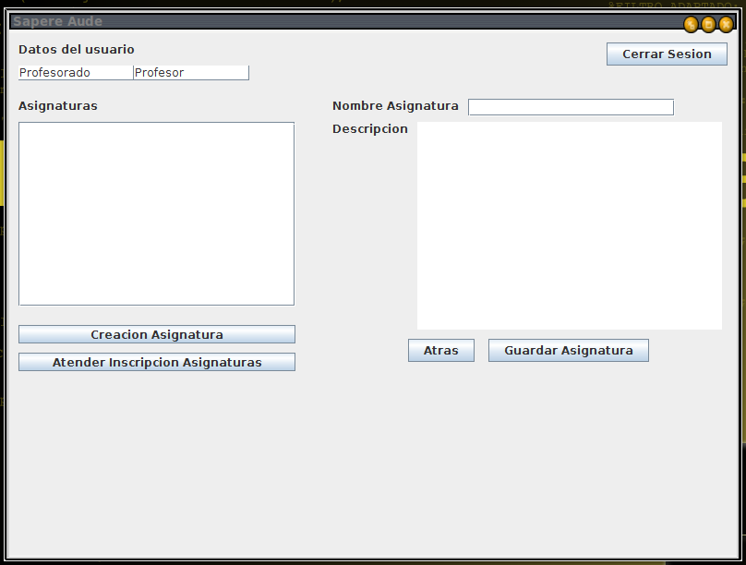

Captura de pantalla de los puntos 1 y 2 del escenario. En ella se ve el botón que el profesor pulsó de “Creación de Asignatura” y los campos explicados en el punto 2.

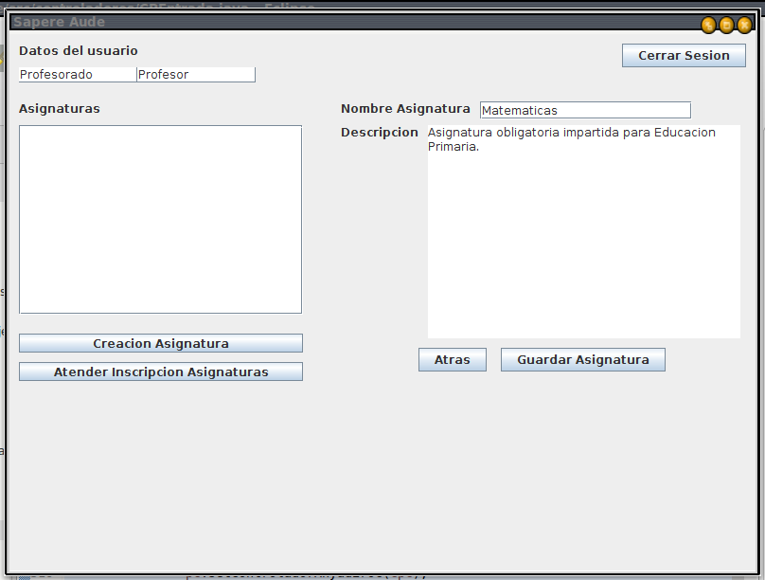

Captura de pantalla del punto 3 del escenario. En ella se ve los campos rellenados por el profesor.

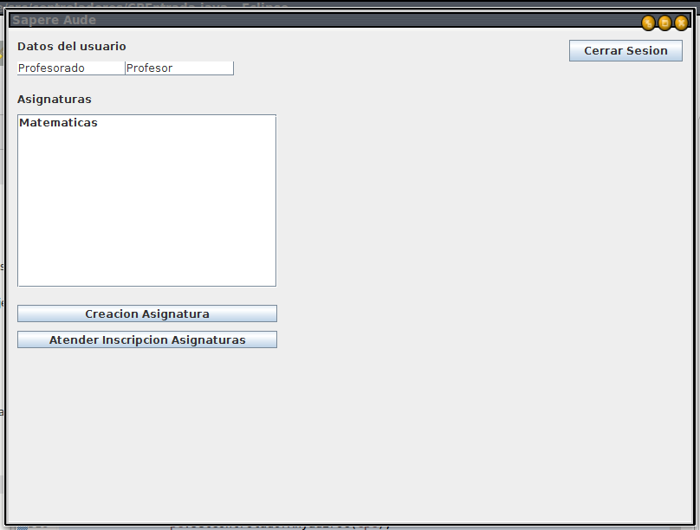

Captura de pantalla del punto 4 del escenario. En ella se muestra la pantalla inicial del profesor y tal y como se aprecia se muestra la asignatura recientemente creada “Matematicas”.

**1.3.2 Comentarios**

El caso de prueba se corresponde con el caso de uso perfectamente. Todos los pasos de ambos escenarios son exactamente los mismos y tal y como se muestra en las capturas de pantalla, funciona debidamente.

# 2. CASO DE PRUEBA “Creación de ejercicio”

**2.1**  **Caso de Uso:** Creación de un ejercicio

**Actor Primario:**

Profesor

**Interesados y Objetivos:**

Profesor: se debe encargar de seleccionar todos los parámetros requeridos para la creación de un nuevo ejercicio.

Alumno: una vez haya sido creado podrá proceder a su realización dentro de la fecha establecida.

**Precondiciones:**

El profesor se ha identificado como tal, accede a la opción de creación de ejercicio y se dispone a cumplimentar las diversas opciones que se ofrecen para personalizar el ejercicio.

**Garantía de éxito (Postcondiciones):**

Tras la selección de los parámetros pertinentes por parte del profesor, como resultado debe haberse creado correctamente un ejercicio el cual podrá ser modificado hasta que un alumno lo resuelva y será susceptible de ser contestado por los alumnos correspondientes dentro de la fecha indicada.

**Escenario Principal de Éxito:**

1.- El profesor, una vez dentro de una asignatura en concreto, selecciona la opción de añadir un recurso en el tema deseado.

2.- El profesor escoge el tipo de material “Ejercicio”, de forma que se habilita la introducción de una serie de parámetros.

3.- El profesor rellena los campos de fechas, ponderación total, las normas y criterios de evaluación; además de especificar si el orden de las preguntas será aleatorio o no.

4.- El profesor procede a cumplimentar los parámetros de cada uno de los ejercicios que desee incluir en el ejercicio. Concretamente, para cada uno de ellos puede elegir entre cuatro tipos distintos de respuesta (simple, única, múltiple o abierta), las cuales condicionan el resto de campos a cumplimentar para crear las diferentes opciones que presentará el ejercicio.

5.- Finalmente, el profesor pulsa “Finalizar creación” para terminar el proceso.

**Extensiones (Flujos alternativos):**

No procede

**Requisitos Especiales:**

No procede

**Lista de variaciones de tecnología y datos:**

No se plantea ninguna otra variación que no sea la de crear ejercicios.

**Frecuencia de ocurrencia:**

Moderadamente alta, se espera la creación del ejercicio por parte de profesores al menos una vez al trimestre por cada asignatura.

**Temas abiertos:**

Posibilidad de añadir ejercicios interactivos que por ejemplo permitan seleccionar elementos de dibujos, introducir imágenes u otros elementos, así como la inclusión un cronómetro informativo o un contador de intentos.

**2.2. Diseño del caso de prueba** (incluye entradas y salidas esperadas)**:**

**Precondiciones:**

Los pasos a seguir, desde que se inicia la aplicación desde cero hasta que comienza la creación de un ejercicio consisten en los descritos a continuación:

1.- El profesor debe introducir sus datos para realizar el login correctamente; en concreto debe introducir ‘0000’ como su numa y ‘1234’ como su contraseña. A continuación pulsa en el botón “Entrar” para acceder a su panel de entrada.

2.- Una vez en este panel, nos aparece en la zona izquierda un listado de las asignaturas existentes. En este caso, supondremos que aquella en la que deseamos añadir el ejercicio ya ha sido creada (los pasos para llevar esta acción a cabo se desarrollan en el caso de uso anterior) y se llama ‘Matematicas’. Para abrir su árbol de contenidos basta con hacer click sobre el nombre de esta.

3.- Una vez hemos accedido a este árbol, que aparece a la izquierda de la pantalla, nos encontramos con la asignatura vacía; es decir solo contiene el tema raíz ‘Contenidos’. Lo seleccionamos haciendo click sobre él para crear el nuevo ejercicio dentro de este. Una vez se encuentra seleccionado, debemos pulsar sobre el botón ‘Anyadir’ y automáticamente se nos abre la ventana de creación de recursos.

4.- Ahora que nos encontramos en esta ventana debemos hacer click sobre el desplegable de ‘Tipo Material’, que por defecto tiene elegido subtema, y elegimos la opción de Ejercicio. Ahora ya estamos listos para comenzar con la creación de un nuevo ejercicio.

**Escenario:**

A continuación se presentan la serie de pasos necesarios para la creación de un ejercicio como tal:

1.- Partiendo del punto final de las precondiciones, asumimos que nos encontramos en el panel de creación de recursos habiendo seleccionado ‘Ejercicio’ como tipo de material. Una vez hecho esto procedemos a rellenar los campos generales de un ejercicio

2.- En el campo de texto de ‘Titulo’ procedemos a introducir el nombre que deseamos darle a este nuevo ejercicio. Por ejemplo, lo llamaremos ‘Matemática básica’.

3.- Ahora vamos a modificar los campos de fecha para adaptarlos a nuestros requerimientos ya el sistema, por defecto, los rellena con la fecha de hoy como inicio y la de una semana después como fecha de fin. En este caso vamos a introducir ‘2017-6-29’ en ‘Fecha Inicio’, mientras que en el campo de ‘Fecha Fin’ ponemos ‘2017-7-5’’ para dar a los alumnos exactamente una semana para realizarlo

4.- El siguiente paso consiste en introducir la ‘Ponderación Total’, que por defecto viene inicializado a 1 y en este caso no lo modificaremos (Al tener varios ejercicios la nota total se calcula sobre la suma de las ponderaciones automáticamente por lo que no se trata de un porcentaje).

5.- Además, debemos seleccionar si deseamos un ‘Orden de Preguntas Aleatorio’ o no seleccionando uno de los botones “Si” o “No” que se muestran al lado. Por defecto viene seleccionado el no y respetamos la elección para nuestro ejemplo.

6.- Como último de los campos generales de un ejercicio nos encontramos con un área llamado ‘Normas y Criterios de Correccion’ que se deja abierto para que el profesor pueda introducir un comentario que los alumnos puedan ver previamente a la realización del ejercicio. En este caso simplemente introducimos ‘Examen inicial para comprobar los conocimientos adquiridos en cursos previos. Ninguna pregunta restará puntos si es contestada erróneamente’.

7.- El siguiente paso consiste en añadir las preguntas que deseemos a nuestro ejercicio, para lo cual usaremos la mitad derecha del panel. Arriba del todo podemos ver el número de pregunta que vamos a añadir (si elegimos la opción de orden de preguntas aleatorio, este número no tiene por qué coincidir con el final); inmediatamente debajo nos encontramos con el campo para introducir el peso de la pregunta, que de nuevo lo dejamos inalterado, ya que por defecto viene inicializado a 1 y en nuestro ejemplo pretendemos que todas las preguntas tengan idéntico valor.

8.- Si continuamos descendiendo nos encontramos con el desplegable ‘Tipo de Pregunta’, que por defecto viene inicializado a ‘Respuesta Simple’. Para hacer este ejemplo lo más ilustrativo posible vamos a incluir una pregunta de cada tipo, notando primero que, en las cuatro, el campo de ‘Penalización’ lo dejaremos a 0 para no perjudicar a los alumnos (en caso de querer otro valor, se especifica la penalización con un real positivo en relación al sumatorio de todos los pesos de las preguntas añadidas), y que siempre al terminar pulsaremos en el botón ‘Anyadir Pregunta’.

9.- Seleccionado **‘Respuesta Simple’**, procedemos a cumplimentar el enunciado con la simple igualdad ‘5 + (3 - 1) * 2 = 6’ y seleccionamos la opción ‘No’ para indicar que la pregunta no se cumple.

10.- Si ahora marcamos ‘**Respuesta Multiple**’ nos encontramos con un panel más amplio que nos permite generar este tipo de preguntas. Para empezar introducimos el enunciado ‘¿Cuáles de los siguientes números naturales son primos?’ Y empezamos a añadir opciones, que vienen numeradas al igual que las preguntas en el campo ‘Numero Opcion’. Introducimos ‘5’ como la primera opción y pulsamos en ‘Anyadir Opcion Correcta’. Hacemos lo mismo con ‘7’ y después para la tercera y cuarta opción introducimos ‘6’ y ‘8’ respectivamente antes de seleccionar ‘Anyadir Opcion Erronea’ para cada uno de los números.

11.- Para la ‘**Respuesta Unica’** el proceso resulta idéntico al del caso anterior con la diferencia de que el sistema tan solo nos permitirá añadir una única opción correcta. En nuestro ejemplo optamos por el enunciado ‘log(1) =’, añadiendo las opciones ‘1’, ‘-1’ y ‘e’ como erroneas mientras que introducimos la opción correcta ‘0’ como cabría esperar.

12.- De nuevo la **“Respuesta Abierta”** presenta una interfaz idéntica a las dos anteiores pero para esta no se permite la introducción de opciones erróneas. Seleccionamos a modo de enunciado ‘Da una solución a la ecuación: x^2 = 4’ mientras que como opciones correctas añadimos ‘2’, ‘-2’, ‘dos’ y ‘menos dos’.

13.- Una vez hemos introducido todas la preguntas que deseábamos junto con sus opciones correspondientes pulsamos en ‘Finalizar creacion’, lo cual nos lleva de vuelta al panel de entrada del profesor.

## 2.3. Resultado real de la prueba

## 2.3.1 Capturas de Pantalla

En la imagen superior vemos la selección de la que se habla en el punto uno del escenario. En este punto debemos seleccionar el material de tipo ejercicio para que nos aparezca el panel adecuado que se muestra en la captura siguiente.

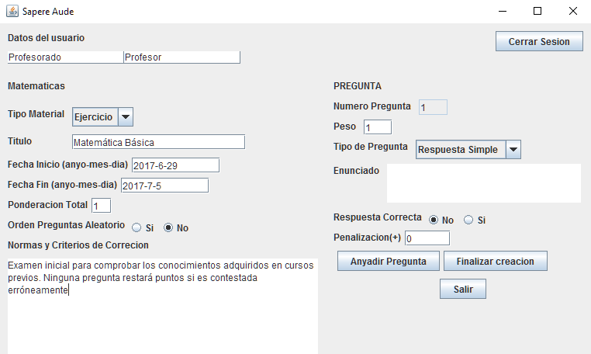

Aquí ya vemos el panel entero para crear un ejercicio en el que ya hemos rellenado los campos mencionados en los puntos del 2 al 6 del escenario. Como se puede ver el panel está dividido en dos mitades, la izquierda para datos generales del ejercicio, mientras que la derecha se reserva para la adición de preguntas junto con sus opciones.

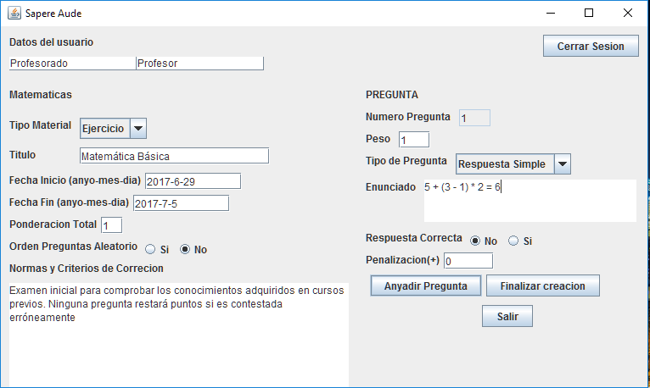

En la captura de pantalla superior vemos cómo introducimos la primera pregunta, que es de tipo simple y se corresponde con el punto 8 y 9. Vemos que es posible escoger el peso, el tipo, el enunciado y la penalización (campos presentes en todos los tipos) que queramos.

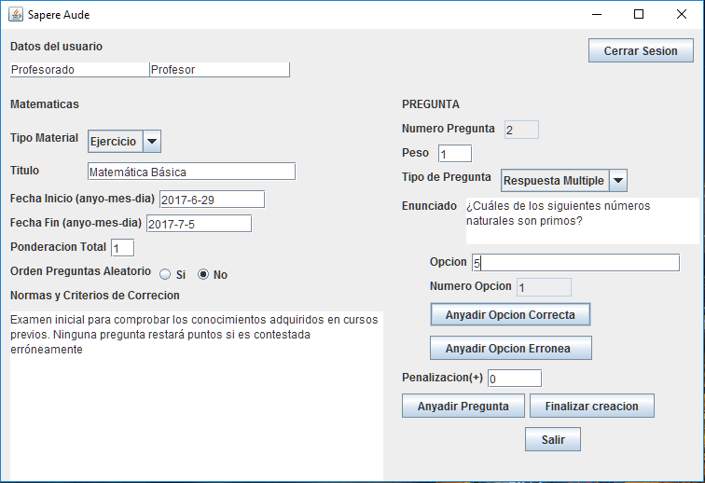

Tras pulsar anyadir pregunta en la imagen anterior, ahora se nos presenta la pregunta número dos a introducir, que decidimos que sea múltiple como se indica en el punto 10 del escenario. En este punto estamos introduciendo la primera opción, 5, cuya inclusión se confirmaría pulsando sobre Anyadir Opcion Correcta.

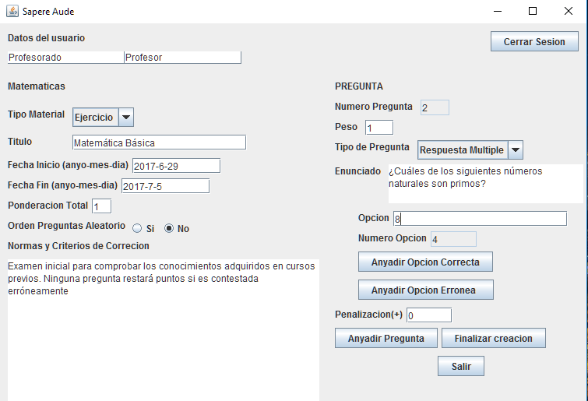

Aquí vemos la evolución de la misma pregunta mostrada en el caso previo solo que ya se han añadido otras dos opciones más al ver que nos encontramos en la opción 4, que consiste en la respuesta ‘8’ que marcaremos como ‘Opcion Erronea’. Finalmente habría que pulsar en ‘Anyadir Pregunta’ para pasar a la siguiente

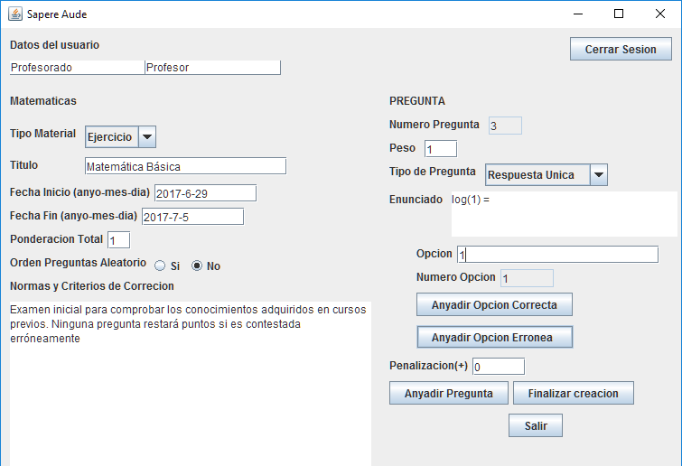

Aquí se muestra la pregunta con respuesta única, la cual es muy semejante a la anterior.

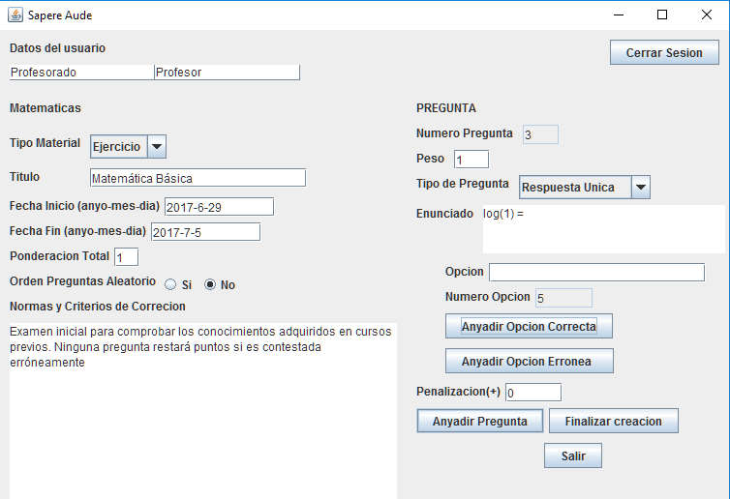

Este es el punto donde hemos introducido las cuatro opciones deseadas para esta pregunta (lo sabemos porque el contador de opción está marcando que la nueva a introducir sería la 5) y ahora sería necesario hacer click en ‘Anyadir Pregunta’ para pasar a la siguiente (la número 4)

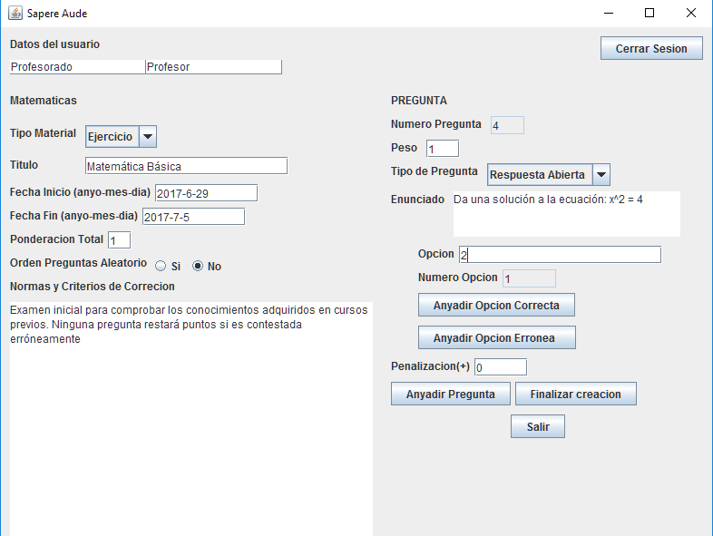

En esta imagen nos encontramos introduciendo la última de las pregunta, que es de tipo abierta y se observa como estamos introduciendo la primera de las 4 opciones válidas.

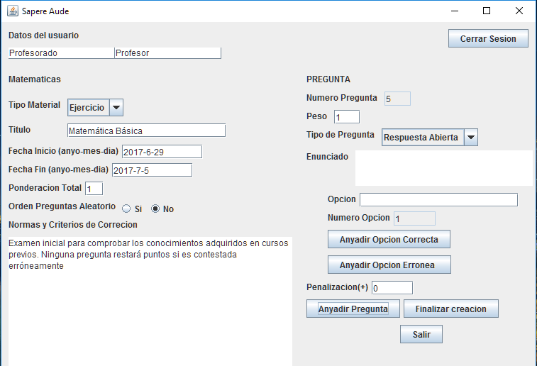

LLegados a este punto ya hemos añadido todas las preguntas (se indica que la actual sería la 5) y solo falta pulsar el botón ‘Finalizar creación’ para terminar con el proceso de creación y añadir el nuevo ejercicio al tema seleccionado previamente.

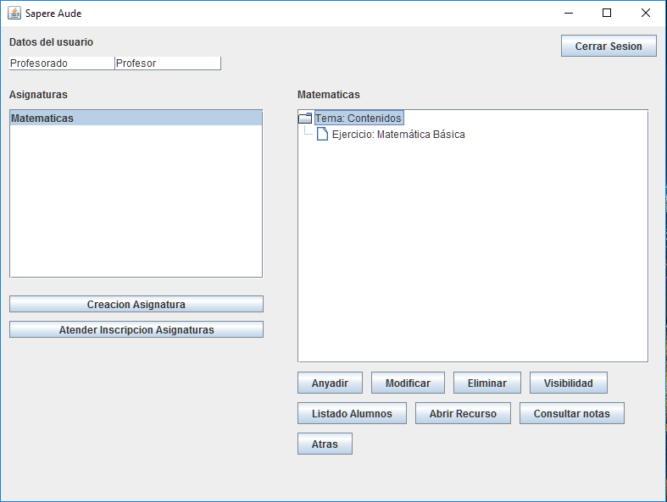

En esta captura extra vemos como se visualiza el ejercicio en el árbol de contenidos de la aplicación seleccionada.

A continuación, mostramos capturas de cómo se visualizaría el ejercicio una vez que ya ha sido creado. No pertenece al proceso de creación como tal pero las incluimos para asegurar que el resultado obtenido es correcto y acorde con las especificaciones establecidas en el análisis de requisitos inicial. Se tratan de preguntas de respuesta simple, múltiple, única y abierta respectivamente.

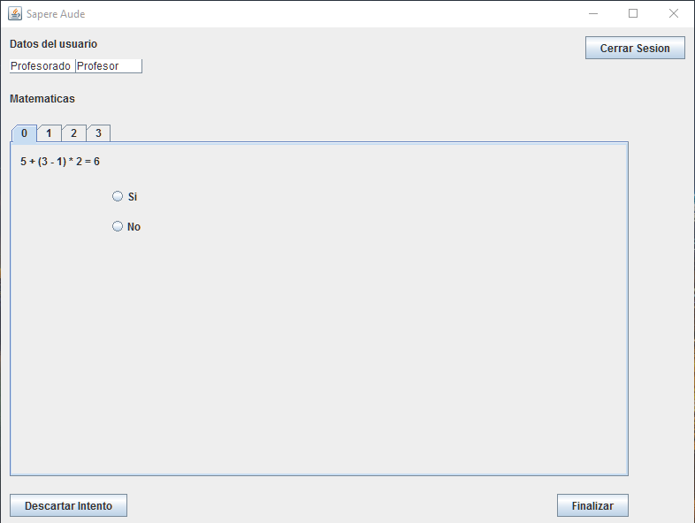

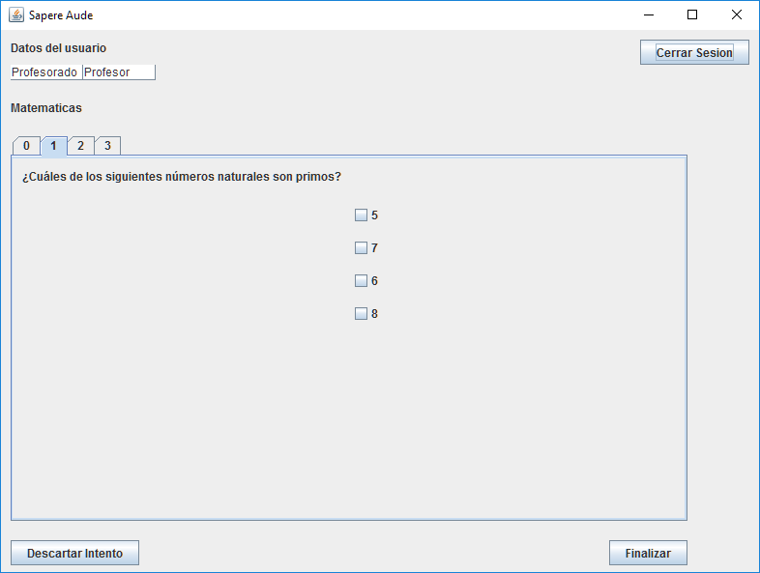

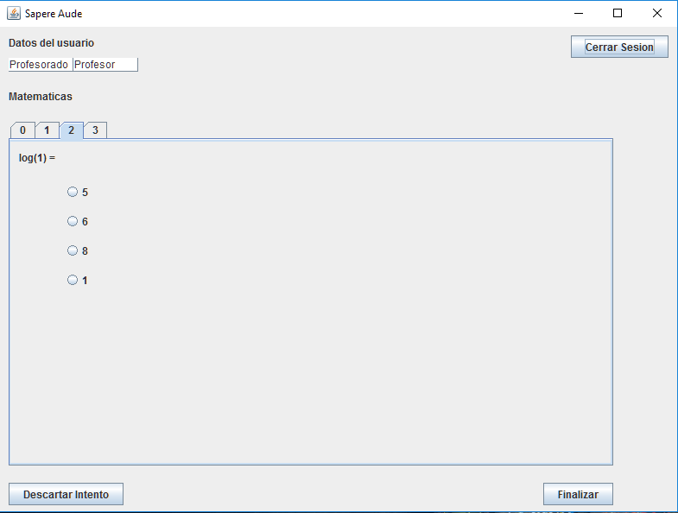

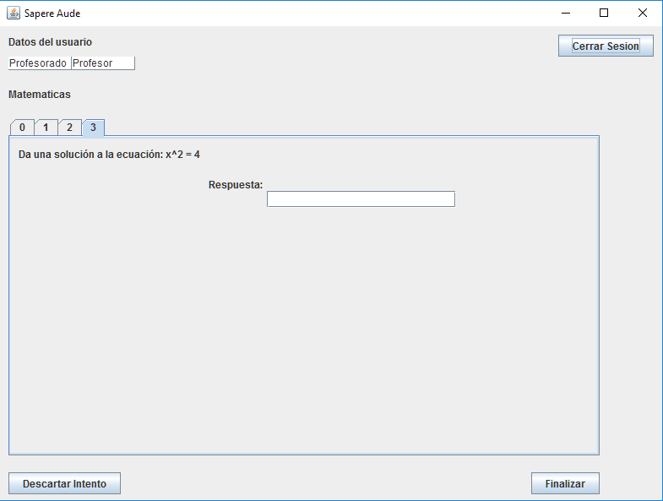

**2.3.2 Comentarios**

En este caso, sí que se nos han presentado ciertas diferencias entre el caso de uso y el caso de prueba ya que para añadir preguntas se nos presentaron ciertas dificultades. Las decisiones de diseño finalmente tomadas para arreglarlas fue la de imponer desde la propia aplicación el número de la pregunta a añadir así como el número de la opción que se añade a dicha pregunta, por otro lado y tras la correción de la primera práctica, decidimos eliminar la posibilidad de que el orden de las respuestas también fuese aleatorio. Por lo demás, el caso de uso y el caso de prueba son idénticos con lo que se puede concluir que hicimos un buen estudio previo de la aplicación.

Andrés Salas Peña y Francisco Vicente Lana **SAPERE AUDE**